# 认识自己

1. 发现自己的优势

1.1standout2.0

测试自己的优势领域，从而结合实际重新认识自己，在MEM团队中发挥自己的优势。

1.1.1学习《standout2.0》，并在网上完成测试，形成我的职业倾向以及个人优势趋向测试报告，报告展示的是个人特点所适合从事的各种工作，就是利用这种方式来进一步加深对自己的认知。

1.1.2根据步骤回答问题

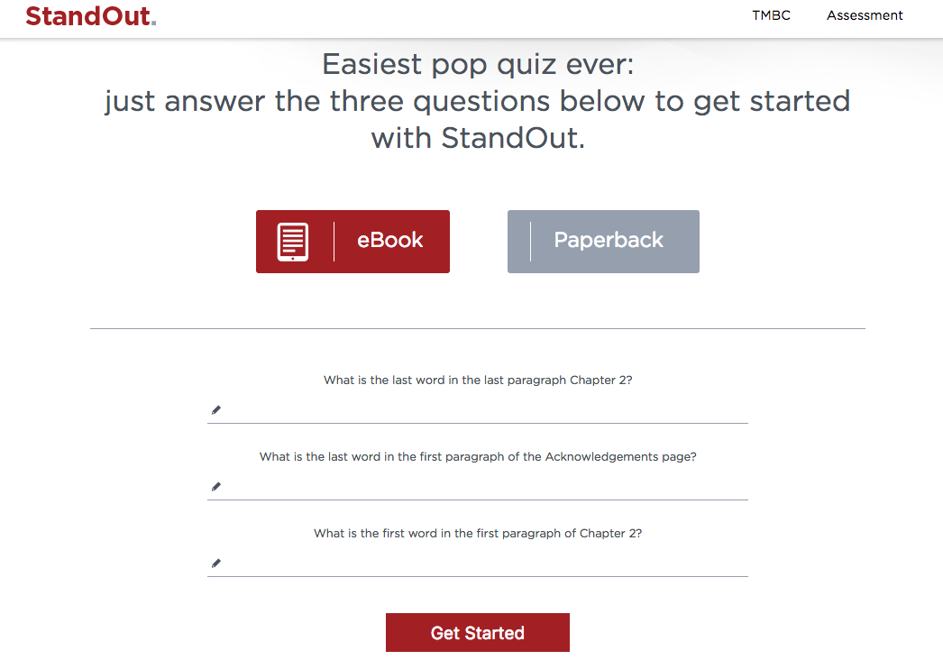

1.1.3得出一份优势测试报告，会按照优势的强度进行排序

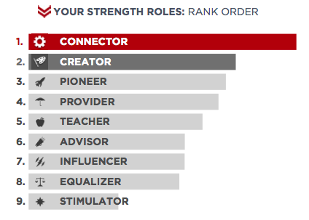

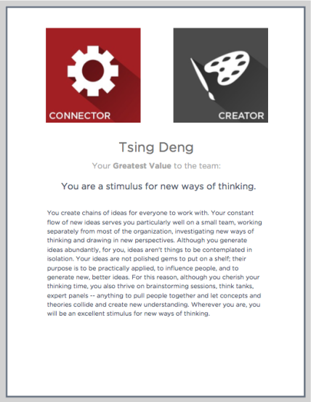

关于优势及职业成长的分析建议

CONNECTOR连接器：你是一个催化剂。 你的力量在于你渴望将两件事放在一起，使其变得比现在更好

CTEATOR创造者：你理解世界的意义，把它分开，再合并，并重新创造

9种明显的优势分别是：

ADVISOR

顾问：表明你是一个实用，具体的思想家，在反应和解决别人的问题时是最

强大的顾问

CONNECTOR

连接器：你是一个催化剂。 你的力量在于你渴望将两件事放在一起，使其变

得比现在更好

CTEATOR

创造者：你理解世界的意义，把它分开，再合并，并重新创造。

EQUALIZER

均衡器：你是一个头脑清醒的人，其力量来自于保持世界上道德和实践平衡

INFLUENCER

影响者：你直接参与到人们当中，说服他们采取行动。你的力量是你的说服

力

PIONEER

先锋：你将世界视为一个友好的地方，每个角落都会有好的事情发生。 面对

不确定性，你的独特的力量开始于你的乐观

PROVIDER

提供者：你感觉别人的感受，你们不得不承认这些感觉，给他们一个声音并

对他们采取行动

STIMULATOR

刺激者：你是其他人的情绪的主人。 你对他们负责，并把它们转过来提高它

们。

TEACHER

教师：你对每个人看到的潜力感到激动。你的力量来自于学习如何释放它

1.2通过优势测试与殷建松老师的讲解，部分学员对自己有了更深刻的认知

（1）,“我是谁？”作为人生三大哲学难题，困扰了无数先哲。幸运的是，们是MEM，并不需要探寻宇宙人心真理奥秘，只需要认识自己、认识自己的长处、并更好的发挥他们。

殷建松老师对standout的推荐与解读、让我再次认识了自己——一位富有创造力、还有那么一点开拓精神的指导者。

——清华大学2017级MEM第一梯次第15组刘文博

（2）本课程软件一定是经过大量数据研究论证，再实践再修改后的产品，输出的结果也具备相当的参考意义，但不可能成为普适方法。原因如下：

a.答题环境，问卷设计者设想答题者的答案是“下意识”做出的选择，但怎么保证这一先决条件？

b.人都是有惯性的，从事某一岗位越长，处事套路越一致。如果这一假设成立，那么会有相当一部分长时间处于同一岗位的参加测试，只能够得出这个人适合现在的岗位，对于这部分人，本测试就失去了意义；

c.各项品质评分一定要有高低排序吗，会否有各项能力都较强的人？对于各项能力都比较强的人，本测试会否展现出自身的局限性？ 王明哲5组

为创业而生的殷教授standout测试及性格分析讲解，让我意识到认识自己的重要性，了解自己，改变自己，最终成就自己。小组成员根据测试结果对组内工作进行分工

——清华大学2017级MEM第一梯次第9组倪娜

1. 个人简历

2.1通过简历展现自己的价值

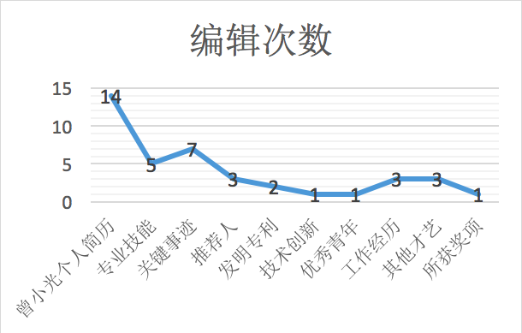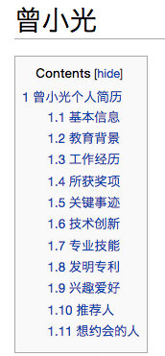

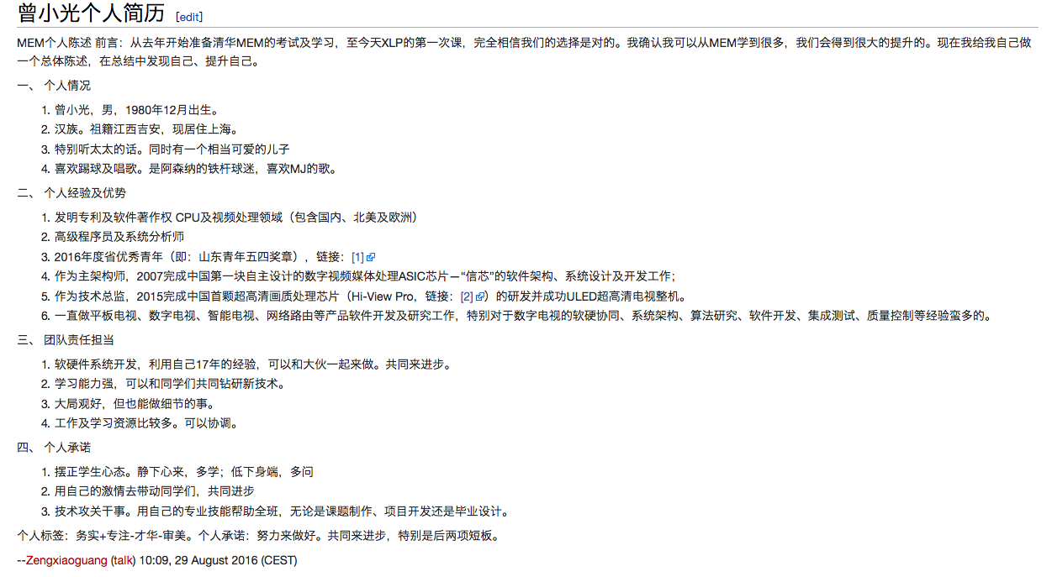

简历需要不断迭代，如左图所示，曾小光同学一直在迭代自己的简历，每天不同时间段都有编辑。

通过不断迭代简历，使得语言更准确，简历内容富有吸引力，有数据做支撑，可视化可量化的简历才能展示自己的价值，向其他同学展示。好的简历是自己综合水平的展现和形象的体现。



通过简历了解他人，并将对方的简历链接在自己的主页中。

3.每日晨间汇报

3.1审阅机制

3.11晨间汇报PPT至少应包括

1. 逻辑模型（每天更新）
2. 出版工作流，
3. 团队简介
4. 组织架构
5. 成员简介
6. 学习成果
7. 小组课程输出
8. 个人学习报告
9. 会议记录
10. 资料共享

3.12 wiki主页和课堂表现每天由助教查看，并进行打分找一下上期学员汇报的照片

如图所示，是清华大学紫荆谷创业家极速锻造研修班第四期的小组考评。

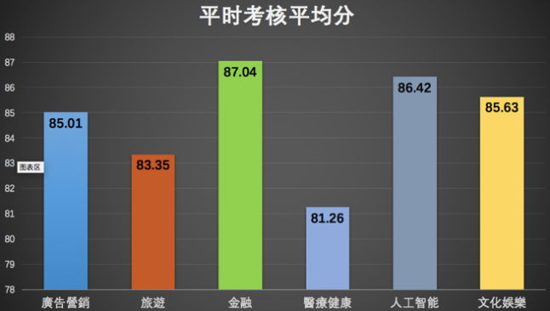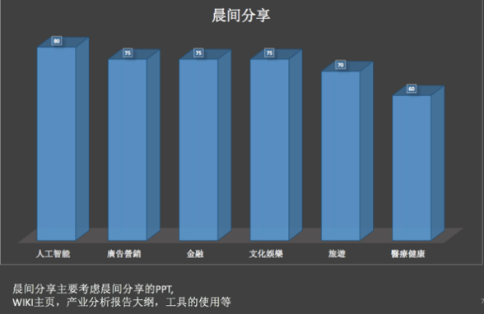

如图所示，是清华大学紫荆谷创业家极速锻造研修班第四期的个人考评。

